1 Зертханалық жұмыс «МЕТАЛДАР МЕН ҚОРЫТПАЛАРДЫ МЕТАЛЛОГРАФИЯЛЫҚ ТАЛДАУ»

1.1 Жұмыстың мақсаты

1.1.1 Макроскопиялық талдау (макроталдау) үшін үлгілерді дайындау ретімен танысу.
1.1.2 Микроскопиялық талдау (микроталдау) үшін үлгілерді дайындау ретімен танысу.
1.1.3 Металлографиялық талдау арқылы қорытпалардың
құрылымдарын және ақауларын анықтау.

1.2 Аспаптар мен жабдықтар

1.2.1 Зерттеуге дайындалған үлгілер (ысылмалар).
1.2.2 МИМ-7, МИМ-8 микроскоптары.
1.2.3 Металдардың микроқұрылымдары көрсетілген фотоальбом.
1.2.4 «Макро- және микроталдау» туралы қабырға текшесі (стенд)

1.3 Теориялық мәліметтер

Кристалдардың өзара орналасу реті, өлшемдері, пішіні, металл мен қорытпалардың құрылысында кездесетін әртүрлі ақаулар металлографиялық –макроскопиялық және микроскопиялық талдау арқылы зерттеледі.

1.3.1 Макроскопиялық талдау
Макроталдау – металдар мен қорытпалардың құрылысын қосалқы құралдарсыз жәй көзбен немесе шағын үлкейтетін (50^{х} дейін) әйнектер арқылы талдау. Қорытпалардың макроқұрылыстары үлгілердің немесе тетіктердің сынған беттері бойынша немесе алдын-ала ысқылап, уландырып арнайы дайындаған беттер арқылы анықталады. Мұндай үлгілер макроысылмалар деп аталады. Макроталдау өндірісте кеңінен қолданылады. Себебі металдың технологиялық қасиеті мен пайдалануға жарамдылығы макроқұрылымымен тікелей байланысады
Макроталдау арқылы келесілер анықталады:
- кристалданған металдың алғашқы құрылысы, химиялық біртекті еместігі (ликвация);
- кесек құйма тетіктердің кристалдану кезінде қалыптасқан құрылымдары (түйіршікті немесе бұтақты);
- технологиялық өңделген (қалыпталынған, соққыланған, созылған) металдардың құрылысы, пісіру жіктерінің сапасы;
-химиялық-термиялық өңделгеннен кейінгі (цементтендірілген, азоттандырылған) металл бетіндегі қанықтырылған қабатының қалыңдығы);
- көзбен көрінетін ақаулар (бос орынлар, жарықшалар, кеуектілік).
Тікелей сынық беті бойынша материалдың құрылысындағы ерекшеліктерді (тұтқыр сыну немесе морт сыну), кейбір жағдайларда сыну себептерін де анықтауға болады.
Макроысылмалар арнаулы дайындықтан өтеді. Алдымен тетіктерден кесіліп алынған үлгілердің зерттейтін беттері қажақпен ысқыланып тегістеледі, сумен жуылғаннан соң химиялық реактивтермен уландыру жүргізіледі.

1.3.2 Микроскопиялық талдау
Металдың құрылымын микроскоп арқылы зерттеу микроскопиялық талдау деп аталады. Микроталдау әдісімен кристалл түйіршіктерінің пішіні мен өлшемдерін анықтайды, термиялық немесе механикалық өңдеулердің әсерінен қорытпалардың ішкі құрылысының өзгеруін, микрожарықшаларды және басқа көптеген құбылыстарды табады.
Металлографиялық микроскоптардың жұмыс принциптері сәуленің шағылысуына негізделген. Көп тараған микроскоптар қатарына МИМ-7, МИМ-8 типті микроскоптар жатады. Олардың көмегімен микроқұрылымдарды зерттеуге және суретке түсіруге болады. Қажетті шамаға дейін үлкейту үшін жарықтың сәулесін немесе линзалар мен призмалар (оптикалық микроскопия) немесе электрстатикалық линзалар (электронды микроскопия) қолданылады. Тетіктердің істен шығу себептерін білу үшін микроталдауға арнаулы микроысылмалар дайындалады.

1.3.2.1 Микроүлгіні (микроысылманы) дайындау
Сынаққа түсетін тетіктен кесіліп алынған үлгінің беті егеу қағазымен (ірі түйіршіктен ұсақ түйіршікті қағазға ауыстырылып отыру керек) тегістеліп, айнадай жалтыратып, химиялық реактивпен уландырылады.
Микроысылманың бетін айнадай жалтырату үшін оны ажарлау білдегімен немесе электрхимиялық әдіспен өңдейді.
Микроысылманың ішкі құрылымын көру үшін оның жалтыратқан бетін химиялық активті орталарда (қышқылдар, сілтілер, тұздар) уландыру керек. Химиялық реактивке металдың құрылымы әртүрлі әсерленуіне байланысты үлгінің бетіндегі түйіршіктердің шекаралары – терең ойымдалып, еріп кеткен түйіршіктер – үңгілеу болып, ерімегендері – дөңестеу болып көрінеді.

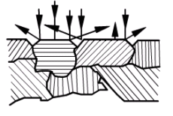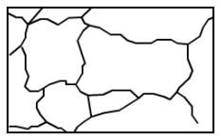

1.1сурет- Қорытпаның микроқұрылымын шығару
Осылай дайындалған бетке түскен жарықтың ағыны ойым мен үңгілерде жұтылады да, дөңестерде шашырайды, немесе микроқұрылымының суретіне сәйкес беттерден шағылысады (1.1сурет).
Адам көзінің ұсақ бөлшектерді ажырату қабілеті шектеулі, 0,2мм құрайды. Микроскоптың ұсақ бөлшектерді ажырату қабілеті көрші жатқан екі бөлшектің арасындағы әрқайсысы жекелей көрінетін ең кішкене қашықтықты көруі арқылы сипатталады.
Микроскоптың ұсақ бөлшектерді ажырату қабілетін, μ төмендегі өрнекпен анықтауға болады:
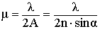 ,
Мұндағы,
λ – сәуле толқынының ұзындығы;
n – объектив пен үлгінің аралығындағы ортадағы сәуленің сыну көрсеткіші;
А – объективке түскен бейнені көрсететін бұрыштық апертураның көрсеткіші;
n sina =A көбейтіндісі объективтің сандық апертурасы аталады.
Объективтің осындай маңызды сипаттамасы оның жақтау бетіне ойылып жазылыды.
Окуляр арқылы объективтің аралық бейнесін үлкейтуге болады.
Микроскоптың жалпы үлкейту шамасын объектив пен окулярдың көрсеткіштерін көбейту арқылы анықтауға болады. Окулярдың өздік үлкейту шамасы жақтау бетіне ойылып жазылыды (мысалы, 7^{х}; 10^{х} ; 15^{х}; 20^{х}).
Микроскоптың көрсету дәлдігін макробұрамамен, анық көрсетуін микробұрама арқылы келтіреді. Ысылма бетінің әрбір учаскесін көру үшін үлгі қойылған үстелдегі бір-біріне перпендикуляр бағытта қозғалатын бұрамалардың көмегімен көру орнын ауыстыру керек.

1. 4 Тапсырма

1.4.1 Оқытушы ұсынған сынық беттеріне сипаттама беру және макроысылмалардың құрылымын жұмыс дәптеріне салып, жазбаша сипаттау.
1.4.2 Микроскоптардың құрылысымен танысу.
1.4.3 Микроскопқа қойылған микроысылмалардың суреттерін жұмыс дәптеріне салу.
1.4.4. Салынған сурет бойынша химиялық реактивпен уланбаған микроысылманы анықтап, түсініктемесін беру.
1.4.5 Салынған сурет бойынша химиялық реактивпен уланған микроысылманы анықтап, түсініктемесін беру.
1.4.6 Үлкейту кестесі бойынша микроскоптардың жалпы үлкейту шамасын табу. Микроскоптардың

1.5 Бақылау сұрақтары

1.5.1 Кристалдық торлардың негізгі типтері және сипаттамалары.
1.5.2 Металлографиялық микроскоптардың жұмыс атқару
принциптері.
1.5.3 Металдар мен қорытпалардың ішкі құрылымын анықтаудың
негізгі әдістері.
1.5.4 Макроскопиялық және микроскопиялық талдау арқылы
шешілетін мәселелер.
1.5.5 Ысылмаларды зерттеуге дайындау және оларды химиялық реактивтермен уландыру.
1.5.6 Улау процессінің мәні.
1.5.7 Металлографиялық талдаудың қандай түріне ысылмаларды айнадай жалтырату керек, себебі неде?
1.5.8 Микроскоптың үлкейту шамасын анықтау.

- МЕТАЛДАР МЕН ҚОРЫТПАЛАРДЫҢ Қаттылығын ӨЛШЕУ

2.1 Жұмыстың мақсаты

- Бринелль және Роквелл әдістері бойынша металдың қаттылығын өлшеумен тәжірибелік танысу және игеру;
- Қаттылықтың өлшем бірліктерімен танысу

2.2 Материалдар мен жабдықтар

2.2.1 ТШ және ТК типті қаттылықты өлшеу құралдары;
2.2.2 Әртүрлі материалдардан қаттылығын өлшеуге дайындалған үлгілер жинағы.
2.2.3 МПБ-2 микроскобы
2.2.4 Қаттылықты аудару кестесі

2.3 Теориялық мәліметтер

Металдар мен қорытпалардың сапасын олардың жұмыс атқаратын әртүрлі жағдайларда әртүрлі конструкцияларға қолдану мүмкіндігін анықтайтын сипаттамалардың көп таралған түріне қаттылық жатады.
Қаттылық деп металдар мен қорытпалардың жергілікті деформацияға қарсылық көрсету қабілеті аталады. Материалдың қаттылығын анықтау үшін оның беткі қабатына белгіленген күшпен индентор (болат шаригі, алмаз конусы мен пирамидасы немесе инелер) батырылады. Материалдың бетіне индентордан түскен іздің мөлшеріне байланысты анықтау әдісімен сипатталады. Мысалы, Бринелль бойынша қаттылығы (НВ), Роквелл бойынша қаттылығы (НRC).
Бринелль және Роквелл тәсілдерімен қаттылықты өлшеу статикалық (түсетін күш біртіндеп баяу беріледі) сынауға жатады.
Қаттылықты өлшеу арқылы металдың механикалық қасиетін анықтау басқа әдістермен салыстырғанда көптеген артықшылығы бар:
- арнаулы үлгіні қажет етпейді,
- өнімділігі жоғары;
- қаттылықты өлшегеннен кейін тетіктер бүлінбей, бастапқы жұмыстарын атқаруға жарамды.
- Қаттылықты анықтау арқылы металдардың басқа сипаттамаларын
болжаммен бағалау мүмкіндігі. Мысалы, металдың созып сынаудағы беріктік шегін, σ_{в} (деформацияға уақытша қарсылығы) анықтауға болады.

σ_{в}= κ ∙ НВ, (2.1)

Мұндағы κ- материалға байланысты алынатын коэффициент:
κ = 0,34 - болат НВ 120 - 175;
κ = 0,35 - болат НВ 175 – 450;
κ = 0,55 - жасытылған мыс, жез және қола;
κ = 0,33-0,36 – алюминий және оның қорытпалары.
Ұштықты (индентор) үлкен жүктеменің әсерімен батыру кезінде металдың беткі қабатындағы ұштықтың аумағы пластикалық деформацияланып, оның орнында ойық түсіп қалады. Сынақтағы металдың қаттылығы жоғары болса ұштықтан түскен ойық кішкене болады.

2.4 Бринель әдісі бойынша қаттылықты (НВ) өлшеу

Бринелль әдісі бойынша қаттылықты өлшеуде сынақтағы үлгіге Д диаметрлі болат шарикті белгіленген күшпен мөлшерлі уақыт батыру керек (2.1 сурет).
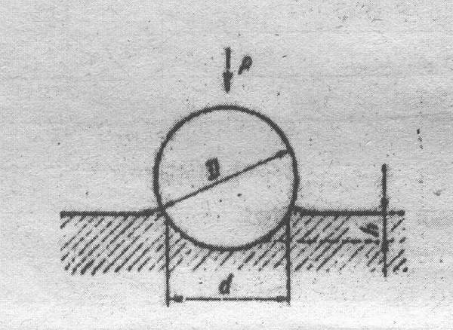
2.1 сурет - Бринелль әдісі бойынша қаттылықты өлшеу схемасы.

Батырылған шариктің ізі үлгінің бетінде қалады. НВ әріптерімен белгіленетін Бринелль қаттылығы сфералық ойықтың беткі F ауданына Р жүктеменің қатынасы арқылы анықталады.
НВ = Р / F (2.2)
Шар сегментінің ауданы
F = π ∙ D ∙ h, мм² (2.3)
мұнда D – шариктің диаметрі, (мм);
h – ойықтың тереңдігі, (мм).
Ойықтың тереңдігін өлшеу қиын болғандықтан, ойықтың диаметрі (d) мен шариктің диаметрі (D) арқылы ойықтың тереңдігі (h) есептеледі:
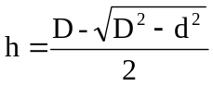, (мм) (2.4)
Сонымен 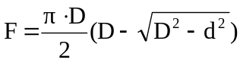, (мм²) (2.5)
Бринелль бойынша қаттылықтың саны келесі өрнек арқылы анықталады:
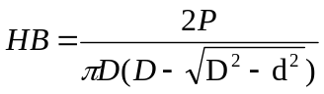, (кгс/мм²) н/мм² немесе МПА (2.6)
Бринелль бойынша қаттылықты СИ бірлігіне ауыстыру үшін қаттылықтың кгс/мм² санын 9,81-ге көбейту керек, демек HB=9,81∙ HB (МПа).
Тәжірибе жүзінде қаттылықты анықтау үшін 2.6-өрнегі бойынша есептеу қолданылмайды, оның орнына әртүрлі диаметрлік шариктермен ойықтарға және жүктемелерге арналып құрастырылған кестені қолданады (А Қосымшасы). Қолданатын шариктің диаметрі 10мм; 5мм; 2,5мм. Шариктің диаметрі мен жүктеменің салмағы үлгінің болжамдық қаттылығы мен қалыңдығына байланысты алынады (2.1- кесте).

2.1 - кесте. Бринелль әдісі бойынша металдардың қаттылығын сынау шарттары
Металдар | Қаттылық HB, кгс/мм² | Үлгінің қалыңдығы мм | P және D² аралық  қатынасы | Шариктің  диаметрі,  мм | Жүктеме  P, кгс | Ұстау уақыты, с
Қара | 140-250 | 6-3 | P = 30 D² | 10 | 3000 | 10
Қара | 140-250 | 4-2 | P = 30 D² | 5 | 750 | 10
Қара | 140-250 | 2 дейін | P = 30 D² | 2,5 | 187,5 | 10
Қара | 140 | 6 астам | P = 10 D² | 10 | 1000 | 10
Қара | 140 | 6-3 | P = 10 D² | 5 | 250 | 10
Қара | 140 | 3 дейін | P = 10 D² | 2,5 | 62,5 | 10
Түсті | 130 | 6-3 | P = 30 D² | 10 | 3000 | 30
Түсті | 130 | 4-2 | P = 30 D² | 5 | 750 | 30
Түсті | 130 | 2 дейін | P = 30 D² | 2,5 | 187,5 | 30
Түсті | 8-35 | 6 астам | P= 2,5 D² | 10 | 250 | 60
Түсті | 8-35 | 6-3 | P= 2,5 D² | 5 | 62,5 | 60
Түсті | 8-35 | 3 дейін | P= 2,5 D² | 2,5 | 15,6 | 60

2.4.1 Үлгіні сынаққа дайындау
Бринелль әдісімен қаттылықты өлшеу үшін келесі шарттар қолдануы керек:
- қаттылығы HB450кгс/мм² (4500МПа) астам үлгілерді сынауға болмайды;
- үлгінің беті жазық және таза болу керек;
- ойықтың диаметрлері 0,2D ≤ d ≤ 0,6D аралығында болу керек;
- үлгінің қалыңдығы ойықтың 10 есе қайталанатын қалыңдығынан кем болмау керек;
- көршілес ойықтардың центрлерінің арақашықтығы және ойықтың центрі мен үлгінің шетінің арақашықтығы 4d кем болмау керек.

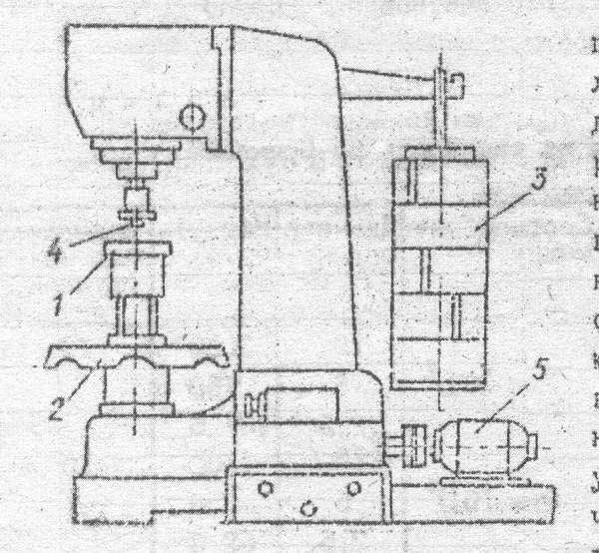

2.2 сурет- Бринелль әдісі бойынша қаттылықты өлшеу аспабының (ТШ типті) схемасы.

2.4.2 Сынақты жүргізу
НВ қаттылығын өлшеу Бринелль аспабында (ТШ типті) келесідей жүргізіледі. Сынақтағы үлгінің тазартылған бетін жоғары қаратып үстелге 1 (2.2 сурет) орналастыру керек. Сағат тілінің бағытымен маховикті 2 бұрап үстелдегі үлгіні ұштыққа 4 тірей отырып, қатаңдатып қысады да, батырма арқылы электрқозғалтқышты 6 қосады. Иіннің көмегімен жүктеменің 3 әсеріндегі шарикті ұштық, сынақтағы материалға батады. Жүктеменің әсері уақыт релесімен реттелетін есепті уақыт (10…60с) мөлшерінде батырылады, содан кейін қозғалтқыш білік кері қарай айналып, иінді қозғап жүктеменің әсерін тоқтадаы. Қозғалтқыш автоматты түрде сөнгеннен кейін, маховикті 2 сағат тілінің бағытына қарсы бағытта бұрап, үстелді төмен түсіріп, ойық түскен үлгіні алуға болады.

2.4.3 Ойықтың диаметрін өлшеу
Ойықтың диаметрі МПБ-2 типті есептік микроскоппен (Бринелль лупасы) өлшенеді. Ойықтың үстіне микроскоптың объективін түйістіріп, окулярдың шкаласындағы нольді ойықтың бір жақ шетіне тақап, ойықтың екінші шетінен есепті сан алынады. Өлшеу бір-біріне перпендикуляр бағытта, 0,05мм дәлдікпен жүргізіледі. Қаттылықты анықтау үшін шыққан санның ортақ шамасын алу керек.

2.4.4 Қаттылықты анықтау
Ойықтың диаметрі бойынша аудару кестесі (Қосымша А) арқылы материалдың қаттылығы табылады.
Стандартты өлшеуде (D=10мм, P = 3000кгс), Бринелль қаттылығы HB250 жазылады. Басқа жағдайда өлшенген қаттылықтың жазу белгісі келесідей: HB 5/250/30-200. Демек диаметрі 5мм шарикпі ұштық арқылы 250кгс жүктеменің әсерімен 30сек. ұстау арқылы анықталған материалдың қаттылығы 200кгс/мм² .

2.5 Тапсырма

Сынақтың нәтижесін келесі кестеге толтыру.

2.2 – кесте Бринелль әдісімен өлшенген қаттылық

№  п/п | Өлшеу шарты |  |  | Ойықтың диаметрі, мм |  |  | Қаттылық НВ,  МПа
№  п/п | Шариктің  диаметрі  D, мм | Жүктеме  Р, кгс | Ұстау уақыты  τ, с | 1 | 2 | 3 | 1 | 2 | 3 | Ариф.орташа сан
1

2.6 Роквелл бойынша қаттылықты (HRA, HRB, HRC) өлшеу
Роквелл бойынша қаттылық – индентордың ену тереңдігіне кері шартты шама. Бұл тәсілмен анықталатын қаттылық HRA, HRB, HRC әріптерімен белгіленетін өлшемсіз шама.
Бұл әдісте индентор ретінде алмасты конус немесе шыңдалған болат шаригі алынады. Бринелль әдісінен айырмашылығы қаттылықты анықтау ойықтың ауданы бойынша емес, тереңдігі арқылы есептеледі. Ойықтың тереңдігі батыру процесі кезінде өлшенетіндіктен сынақты жүргізу жеңілірек. Жүктеме екі кезеңде біртіндеп түсіріледі (МСТ 9013-59): алдымен бастапқы салмағы 10 кгс тең жүктемемен (серіппелік деформацияның әсерін және әртүрлі кедір-бұдырлық ақауларды жою үшін), сонан соң негізгі салмақтағы жүктеме беріледі.
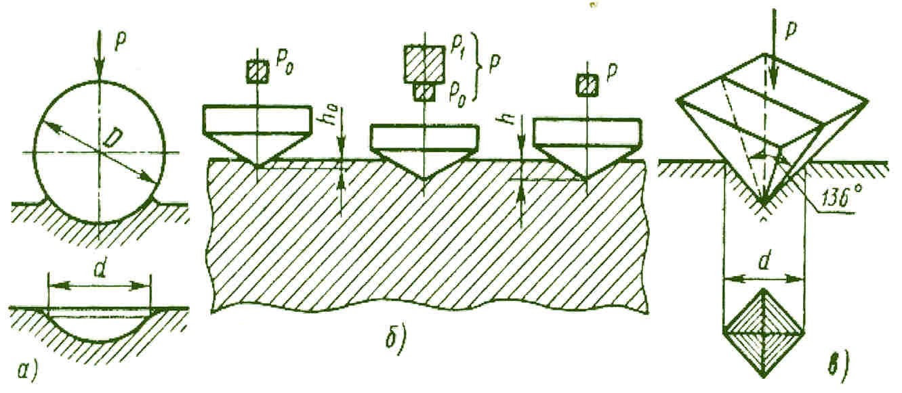
2.4- сурет. Қаттылықты Бринель (а), Роквелл (б) және Виккерс (в) тәсілдерімен анықтау схемасы.

2.6.1 Үлгіні дайындау
Сынақтағы үлгінің беті ақаулардан тазартылып тегістеледі. Үлгінің қалыңдығы инденторден түсетін іздің тереңдігінен 10 есе артық болу керек. ТК типті конусты баспақпен аса қатты, морт сынғыш, болмаса серіппелі металдар мен қорытпалардың қаттылығын өлшеуге болмайды.

2.6.2 Қаттылықты өлшеу шарттары
Өлшеу шарттары сынаққа түсетін үлгінің болжам қаттылығына байланысты 2.2- кесте арқылы тағайындалады.

2.2 кесте. Қаттылықты өлшеу шарттары

Бринелль бойынша болжам қаттылық, кгс/мм² | Межелік | Ұштық | Жүктеме, Н | Жазу белгісі
60-240  240-700  700-900 | В  С  А | Болат шаригі  Алмас конусы  Алмас конусы | 1000  1500  600 | HRB  HRC  HRA

2.6.3 Сынақты жүргізу
Алғашқы жүктеме (10кгс) түскеннен кейін ойықтың тереңдігін өлшейтін индикатор нольге тақалу керек. Соңғы негізгі жүктеме түсіріліп ойық алынғаннан кейін негізгі жүктеме тоқтатылып ұштықтың кіруіне t қарай қалдық тереңдігі өлшенеді. Қаттылықты өлшеу үшін төменгі тұғырына үстел 6 орнатылған Роквелл аспабын қолданады (2.5 сурет). Аспаптың үстіңгі жағында индикатор 4, майлы реттегіш 3 және алмасты конус ұштығы (төбедегі бұрышы 120⁰, домалану радиусы 0,2 мм) немесе диаметрі 1,588 мм болат шаригі бекітілген соташық 5 орналасқан.

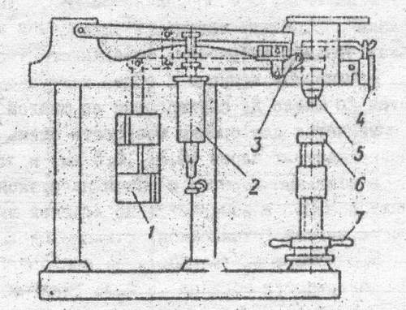

2.5 сурет- Роквелл әдісі бойынша қаттылықты өлшеу аспабының (ТК типті) схемасы.
Индикатор 4 үстіне екі межелік (қара және қызыл) сызылған екі тілді (үлкен және кішкене) циферблаттан тұрады. Үлкен тіл қаттылықтың көрсеткіші, кішісі – тегерініктің 7 айналуынан туындайтын бастапқы түсетін жүктеменің шамасын бақылайды. Сынақтағы үлгі қойылған үстелді, тегерінікті бұрау арқылы, кіші тіл қызыл нүктеге тақағанша көтереді. Бұл кезде ұштық алдын ала түсетін 10кгс тең күшпен үлгіге енеді.
Мұнан соң индикатордың межелігіндегі (циферблаттың шеңберін) үлкен тілді қара межеліктегі нөльмен теңелгенше айналдыру керек. Сонан кейін белгіленген 1 салмақтағы негізгі жүктеме жалпақ бастырмамаен іске қосылады да тілдің айналуы тоқтағаннан кейін Роквелл бойынша қаттылықты көрсететін сан алынады. Тегерінікті сағат тіліне қарсы бағытта айналдырып үстелді төмен түсіреді.
Роквелл әдісімен қаттылықты келесідей өлшеуге болады:
- алмасты конус, жалпы жүктеменің салмағы 150 кгс. Қаттылық С межелігі бойынша өлшеніп HRC деп белгіленеді (мысалы, 65 HRC). Шынықтырылған болаттарды немесе беткі қабатының қалыңдығы 0,5мм астам материалдарды өлшеу үшін жүргізіледі.
- алмасты конус, жалпы жүктеменің салмағы 60 кгс. Қаттылық А межелігі бойынша өлшеніп HRА деп белгіленеді. Қаттылығы өте жоғары материалдарды және беткі қабаты жұқа (0,3... 0,5 мм) материалдарды өлшеу үшін қолданылады.
- болат шаригі, жалпы жүктеменің салмағы 100 кгс. Қаттылық қызыл В межелігі бойынша өлшеніп HRВ деп белгіленеді. Жұмсақ (жасытылған) болаттар және түсті қорытпалар үшін жүргізіледі.
Үстелге үлгінің дұрыс қойылуын (түсетін күштің параллель болуы, үлгінің тиянақтылығы) қатты қадағалау қажет. Конуспен өлшеу кездегі ойықтардың ара қашықтықтары 1,5мм-ден, шарикпен өлшеу кезде - 4мм – ден кем болмау керек.

2.6.4 Қаттылықты анықтау
Роквелл аспабы арқылы ұштықтың алдын ала түсіретін жүктемеден түсетін ойықтың тереңдігімен негізгі жүктемеден түсетін ойықтың тереңдігінің айырмасын өлшейді. Индикатордың әрбір қысымы (межеліктің бірлік бөлігі) ену тереңдігінің 2мкм сәйкес. Бірақта Роквеллдің шартты қаттылығы (HR) көрсеткіштегі ену тереңдігін h көрсетпейді, оның конуспен өлшеудегі қара межелік бойынша 100 – h, шарикпен өлшеудегі қызыл межелік бойынша 130 – h шамаларын анықтайды.
А и С межеліктері бойынша өлшенген қаттылықтың саны келесі өрнек арқылы есептеледі:
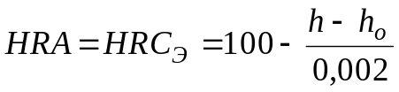, (2.7)
Мұнда,
HRC_{Э} – эталонды қаттылық;
h_{O} және h – Р₁ күшін алып тастағаннан кейінгі Р_{О} күшін сақтаумен Р және Р_{О} күшімен ұштықтың ену тереңдігі (2.4 сурет).
В межелігі бойынша қаттылықтың саны келесі өрнек арқылы есептеледі
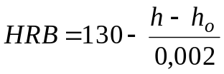, (2.8)
Осылай есептелген қаттылықтың саны аспаптың межелігінде көрсетіледі.
Роквелл әдісінде Бринелль әдісімен өлшеудегідей өлшем бірлігі жоқ немесе физикалық мәнімен сипатталмайды, бірақта арнаулы аударма кестенің көмегімен олардың арасындағы қатынасын анықтауға болады.

2.7 Тапсырма
Сынақтың нәтижесін 1.3 кестесіне толтыру керек.
2.3 – кесте. Роквелл әдісімен қаттылықты өлшеу

Металл  таңба сы | Межелік белгісі | Ұштықтың  түрі | Қорытынды жүктеме, кгс | Қаттылықты  өлшеу нәтижесі |  |  |  | Бринелль бойынша қаттылық
 |  |  |  | 1 | 2 | 3 | Орташа сан | Бринелль бойынша қаттылық

2.8 Бақылау сұрақтары
2.12.1 Қаттылық дегеніміз не және ол материалдың қандай қасиетін сипаттайды?
2.12.2 Бринелль әдісі бойынша қаттылықты өлшеудегі шариктің диаметрі мен жүктеменің салмағын қалай таңдау керек?
2.12.3 Роквелл әдісімен өлшеудің Бринелль әдісінен артықшылығы неде?
2.12.4 Бринелль және Роквелл әдістері бойынша қаттылықты белгілеу.
2.12.5 Роквелл және Бринелль әдістері арасында қандай байланыс бар?
2.12.6 ТШ құралының жұмыс істеу қағидалары және оның мүмкіндік шегі.
2.12.7 ТК құралының жұмыс істеу қағидалары және оның мүмкіндік шегі.

3 СОҚҚЫ ТҰТҚЫРЛЫҒЫН ӨЛШЕУ

3.1 Жұмыстың мақсаты

    - Металдың соққы тұтқырлығын өлшеумен тәжірибелік танысу және игеру;
    - Соққы тұтқырлығының өлшем бірліктерімен танысу

3.2 Материалдар мен жабдықтар

3.2.1 МК-30 типті маятникті тоқпақ;
3.2.2 Стандарт бойынша дайындалған үлгілер: жасытылған болат – 1 дана; шынықтырылған болат – 1 дана.
3.2.3 50 –ші таңбалы болат сынықтарының жинағы.

3.3 Теориялық мәліметтер

Бағыты әржақты кернеулердің әсерінен материалдардың морт сынуына бейімділігін көрсететін механикалық қасиеттерді маятникті тоқпақ арқылы анықтайды. Кейбір материалдар соққының әсерінен туындайтын елеулі пластикалық деформацияға ұшырамай шапшаң сынуы морттық аталып, соққы күшіне төзімділік көрсететін және сынуына дейін елеулі пластикалық деформацияланатын материал тұтқыр аталады.
Тұтқырлық – материалдың пластикалық деформациялану кезінде энергияны кері қайтармайтындай сіңіріп алатын металдық қасиеті. Тұтқырлық тікелей өлшенбейді, оның жанама көрсеткішіне соққы тұтқырлығы жатады. Соққы тұтқырлығы маятникті тоқпақпен кертіп салынған тілікшесі бар үлгіні сындыруға жұмсалатын жұмысты бағалайтын механикалық сипаттама.
Бұл сипаттама шапшаң жылдамдықпен түсетін динамикалық (соққылық) күштердің белгіленген факторларының (шоғырланған кернеу, деформация жылдамдығының үдеуі, температураның төмендеуі және т.б.) әсерінен металдар мен қорытпалардың тұтқырлықтан морт күйге ауысуында үлкен орын алады.
Конструкциялық машина жасайтын, көміртекті және легірленген болаттардың басым көпшілігі соққы тұтқырлығымен бақыланады. Соққы тұтқырлығы құрал-саймандық болаттар үшін, әсіресе салқындай және ыстықтай деформацияланатын штампты болаттар үшін маңызды сипаттама. Сынық бетін зерттеу үшін жүргізілетін сынақ маятникті тоқпақ арқылы атқарылады (3.1,а суреті).

3.4 Соққы тұтқырлығын маятникті тоқпақпен сынау
3.4.1 Үлгіні дайындау
Сынаққа 9554-78 МСТ бойынша ұзындығы 55мм, жақтаулары (10...0,1)мм-ге тең дайындалған (3.2 суреті) үлгілер алынады. Үлгінің сыну жолын бағыттау үшін оның ортасына көлденеңінен тереңдігі 2мм-ге дейін текше, немесе радиусы 1мм-ге тең дөңгелек етіп алдын ала кертпе жасалады. Кертпенің пішіні көзделген сынаққа тиісті U, V, T типтерімен қолданылады (3.3 -суреті). U – жалпы сынақ үшін, V – аса жоғарғы сенімділікті талап ететін материалдар үшін, T – аса жауапты конструкциялардың істен шығуын анықтау үшін.
3.4.2 Соққы тұтқырлығын анықтау
Соққы тұтқырлығы КС, Дж/см² (кгс·м/см²) келесі өрнек бойынша анықталады:
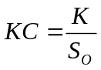, (2.1)
мұнда K – үлгіні сындыруға жұмсалған жұмыс, кгм
S_{O} – тілікшелер кертілген жердегі үлгінің ауданы, см².

3.2.3 Сынақты жүргізу
Сынақты жүргізу үшін стандарт бойынша дайындалған үлгіні маятникпен берілетін соққы күші ондағы кертікке қарама-қарсы жағынан түсетіндей етіп маятникті тоқпақтың тірегіне орналастырады.

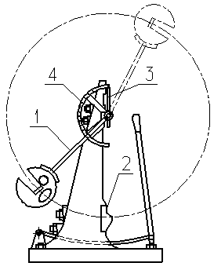

а ) 1- маятник, 2- үлгі, 3- межелік, 4- межеліктін тілі
3.1 – сурет. Маятникті тоқпақпен соққы тұтқырлығын сынау схемасы.

Содан соң маятникті (2.1- суреті) жоғары көтеріп бекітеді де, бастапқы көтеру энергиясын (Е₁) белгілейді. Маятникті босатып сынақтағы үлгіні сындырады. Үлгі сынғаннан кейінгі маятниктің жеткен жерінен қалдық энергия (Е₂) белгіленеді.
Үлгіні сындыруға кеткен жұмысты K, Дж (кгс·м) маятниктің энергиялары айырмасы арқылы анықтайды: Е₁ – бастапқы энергия және Е₂ – қалдық энергия, К = Е₁- Е₂

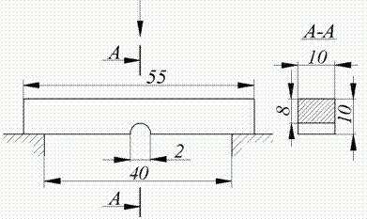

  - – сурет. Ортасы кертілген стандартты үлгі

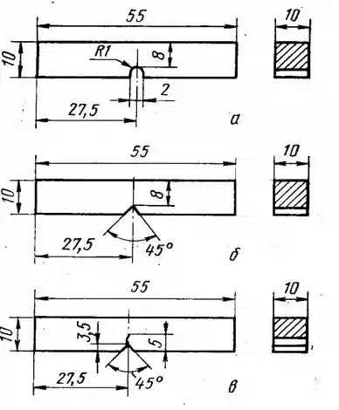
а) U-тәрізді тілікше (жалпы қолданыс); б) V–тәрізді тілікше (арнаулы қолданыс); в) T- тәрізді тілікше (аса жауапты дәлдік үшін қолданыс)

3.3 – сурет. Әртүрлі пішінді тілікшелер кертілген үлгілер

Сынақтың нәтижесі бойынша статикалық сынақтар арқылы алынбайтын суыққа сынғыштық, когересынғыштық, жылуға сынғыштық және т.б. қасиеттерін анықтауға болады.
Созымтал, деформацияға бейімді морттық күйге айналуы белгіленбейтін мыс, алюминий және басқа да түсті металдардың қорытпаларын сынау мақсатты ақтамайды. Сонымен қатар құйма қорытпаларын (шойын,магний қорытпалары, т.б) сынауға болмайды, себебі созып сынау кезінде морт сынып кететін материалдарды сынау тиімсіз.

3.1-кесте. Тұтқыр және морт сыну нышандары

Нышаны |  | Бұзылу түрі
 |  | тұтқыр | морт
Макро | Пластикалық деформация | Түрткі болады | болмайды
Макро | Түскен күштің бағыты | бұрышы 45⁰ | бұрышы 90⁰
Макро | Сынық түрі | талшықты | кристалды
Макро | Жүктеме шамасы | > σ_{т} | < σ_{т}
Микро | Сынық түрі | шұңғылтым | толқынды
Микро | Бұзылу типі | Түйіршіктің ішінде | Түйіршікаралық (жиі) түйіршіктің ішінде

3.5 Тапсырма

3.5.1 Болаттан дайындалған екі үлгінің (шынықтырылған және жасытылған) соққы тұтқырлығын анықтауға сынақ жүргізу. Сынақтық үлгілердегі кертік U тәрізді және өлшемдері (мм): L = 55,0; В = 10,0; Н = 10; Н₁ = 8,0.
3.5.2 Төмендегі (3.2) кестені толтыру.
3.5.3 Сынық түрлеріне 3.1 кестесіне сүйеніп талдау жүргізу.

3.2 -кесте. Тәжірибе нәтижесі

Сынақтық үлгі | Көлденең қимасының ауданы, см² | Бастапқы энергия Е₁, кгс·м | Қалдық энергия Е₂, кгс·м | Соққы жұмысы, К=Е₁-Е₂ | Соққы тұтқырлығы, кгс·м/см²

3.6 Бақылау сұрақтары

3.6.1 Соққы тұтқырлығы деген не?
3.6.2 Соққы тұтқырлығын белгілеу, өлшем бірлігі.
3.6.3 «МК-30» тоқпағының құрылғысы.
3.6.4 Соққы тұтқырлығына әсерін тигізетін факторлар
3.6.5 Суыққа сынғыштық табалдырығы деп нені атайды?
3.6.6 Суыққа сынғыштық қандай факторлардан туындайды?
3.6.7 Соққы тұтқырлығын көтеру жолдары.

4 Пластикалық деформация және қайта кристалдану

4.1 Жұмыстың мақсаты

Металдың қаттылығы мен құрылымына деформация дәрежесі мен қыздыру температурасының тигізер әсерін оқу.

4.2 Материалдар мен жабдықтар

4.2.1 Қыздыруға дейін және қыздырудан кейін әртүрлі дәрежеде деформацияланған жезден дайындалған үлгілер.
4.2.2 ТК-2 типті қаттылықты өлшеу құралы
4.2.3 МИМ 7 микроскопы

4.3 Теориялық мәліметтер

Деформация әртүрлі технологиялық операцияларда (соғу, қалыптау, илемдеу, баспалау ж.б) кеңінен қолданылады. Пластикалық деформацияланған металл кристалдарының бір бөлігі мен екінші бөлігінің арасында атомдарының тығыз орналасқан бағыты және жазықтықтары бойымен жылжу жүреді. Жылжу жазықтықтары мен бағыттарының жиынтығы жылжу жүйесін құрайды.
Көлемді центрленген куб торында (Fe_{α}, Mo, V, W, Nb, Cr, Ta, ж.б.) мұндай жазықтық додэкаэдр және куб кеңістігіндегі диагональ бағыты (4.1а -суреті). Беттік центрленген куб торында (Fe_{γ}, Cu, Al, Ni, Ag, Au, Рt, ж.б.) мұндай жазықтық октаэдр және куб беттерінің диагональ бағыты (4.1б - суреті).

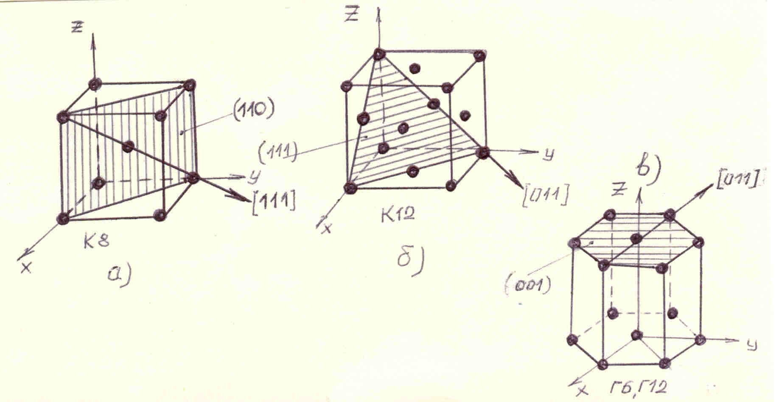

4.1 сурет – Кристалл торларындағы жылжу системалары

Гексагональді торда (Zn, Be, Mg, Cd ж.б.) мұндай жазықтық базис пен осы жазықтықтағы бағыттар (4.1в суреті).
Металдағы жылжу жүйелер көп болса оның пластикалық деформациялану қабілеті де жоғары.
Жалқы кристалдарда кристалдың бір бөлігінің екінші бөлігінен жылжуы екі жолмен жүреді: сырғу (4.2 в,г суреттері) және сирек кездесетін түрі - қосарлану (4.2, д сурет).

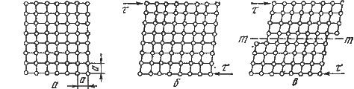

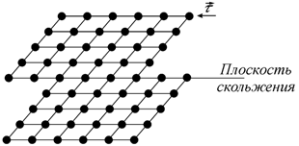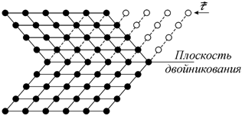
г) д)

а) бастапқы кристалл торы б) жанама кернеу (τ) әсеріндегі тор; в,г) – жылжу, сырғу; д) – қосарлану.

4.2 сурет – Жанама кернеудің (τ) әсерінен туындаған пластикалық деформация схемасы

Жылжу кезінде кристалл атомдары бір периодтық қашықтыққа орнын ауыстырады.
Көп кристалдарда деформацияның жүруі жалқы кристалдардың деформациялану жолымен бірдей, тек қана барлық түйіршіктерде бірыңғай емес және бір уақытта жүрмейді. Ең алдымен түскен күшке ыңғайлы, оңай жылжитын жазықтықтағы түйіршіктер деформацияланады (4.3 суреттегі 1 нөмірлі түйіршік).
Кристалдың бір бөлігі екіншісіне қатысты өте үлкен кернеуді қажет етеді, нақты жағдайда бұл кернеулер жүздеген, мыңдаған есе кем болады, өйткені пластикалық деформация толқынды орын ауыстыру арқылы эстафетаны атомнан атомға беріп, түйіршіктер шекарасына шығады да, сонда көбейіп, тығыздығы (ρ, см ⁻²) артып, өзіне тән қасиетінің өзгеруіне әкеліп соғады (4.4 -сурет).

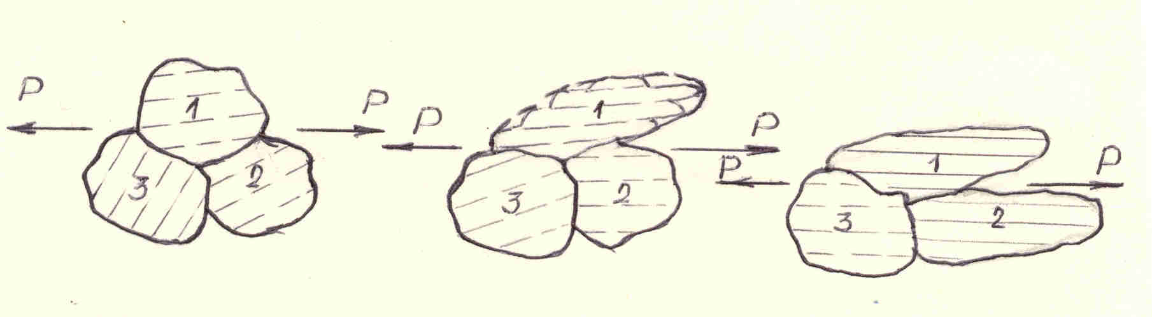
4.3 сурет – Көп кристалдағы деформация процесін және құрылымның өзгеру барысын көрсететін схема.

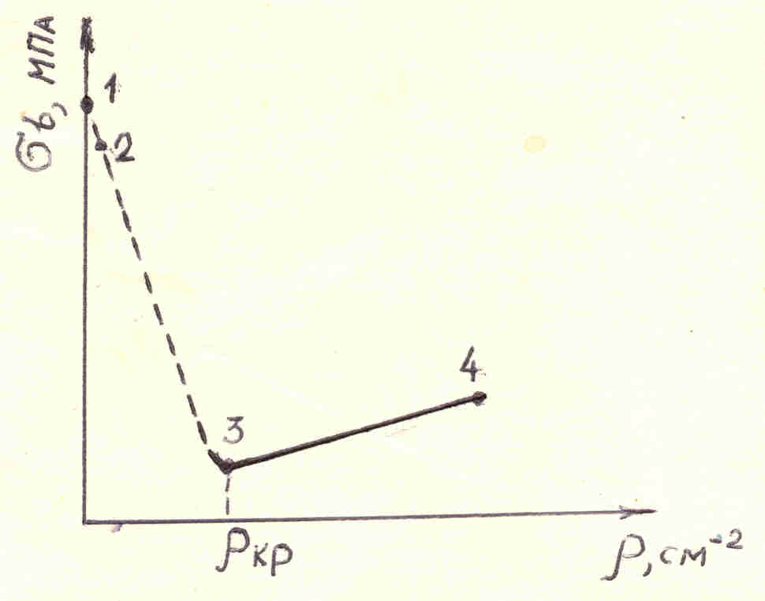

1 - теориялық тығыздық( р = 0 );
2 - жіңішке мойын тығыздығы ( р → 0 );
3 - тепе-теңдік күйдегі нақты тығыздық ( р = 10⁶-10⁸ );
4 - дислокация тығыздығының артуынан туындаған беріктік (салқын пластикалық деформация, легірлеу, термиялық өңдеу), р=10¹⁰-10¹² .

4.4 – сурет. Нақты кристалдың беріктік графигі.

Деформация процесінің дамуына байланысты пайда болған түйіршіктер Р күшіне бұрылып өзіне ыңғайлы болып орналасады. Олардың арасында сырғу пайда болып түйіршіктердің пішінінің өзгеруіне әкеліп соғады да, кристолографикалық жазықтықта бірдей бағытта қозғалады.
Салқын деформация арқылы металдың беріктігінің нығаюы тойтару деп аталады.
Салқын деформацияланған материалдың өзіне тән қасиетін біртіндеп немесе толығымен бастапқы қалпына келтіру үшін, материалдың балқыту температурасына байланысты температура қажет. Қалпына келтіру процесі жеңіл балқитын металдар ( Sn, Pb ) үшін қолданылмайды.
Материалдың бастапқы қалпына келтіру үшін оның құрылымының созылған түйіршіктерін жаңадан тепе-тең түйіршіктерге айналдыру процесі қайта кристалдану деп аталады.
Қайта кристалдану (Тр) температурасы абсолюттік температураға қатысты А. А. Бочвар өрнегімен анықталады:

Трек = α·Тпл, (4.1)

Мұндағы, α коэффициенті:
- таза металдар үшін 0,1 – 0,2
- техникалық металлға 0,3 – 0,4
- қорытпалар үшін 0,6 – 0,8
Қайту температурасы (құрылымының өзгеруінсіз біртіндеп қалпына келтіру) шамамен 1/3 Трек.
Тойтару деформация температурасына байланысты болады. Ыстық деформация кезінде тойтарудың болуы мүмкін емес.
Ыстық деформация деп қайта кристалдану температурасынан жоғары температура аталады.

4.4 Тапсырма

4.4.1 Әртүрлі дәрежеде (ε,%) деформацияланған жездің қаттылығын өлшеу.
4.4.2 Өлшеу нәтижесі бойынша график тұрғызу, оның координаталары «HRB- ε,%».
4.4.3 Деформацияға дейінгі және деформациядан кейінгі жездің микроқұрылымдарын салу.
4.4.4 Жездің қайта кристалдану температурасын анықтау (жездің балқу температурасы 950ºC).
4.4.5 Жұмыс қорытындысы.

4.5 Бақылау сұрақтары

4.5.1 Қандай деформация металдың және қорытпаның беріктігіне әкеліп соғады?
4.5.2 Тойтару кезінде беріктіктің нығаю себебі
4.5.3 Металл мен қорытпалардың беріктігін нығайту тәсілдері
4.5.4 Металдың пластикалық деформацияға жатық болуының себебі неде?
4.5.4 Құрылымның талшықтылығы мен деформация текстурасы ұғымдары бірдей ме?

